VÄLKOMMEN TILL
61:a MUSIKVECKAN - 2019
PÅ BÄCKEDALS FOLKHÖGSKOLA!

V
i får härmed inbjuda till årets upplaga av Musikveckan i Härliga Härjedalen!

M
ålet med denna kurs är att erbjuda deltagarna möjlighet att spela tillsammans med andra och samtidigt förkovra sig i spelteknik och musikalisk interpretation, att öka deltagarnas verk- och genrekännedom och att genom ensemblespel i skilda grupperingar ge deltagarna större samspels-erfarenhet. Allt i en avspänd atmosfär och naturskön omgivning under ledning av erfarna pedagoger.

V
i vänder oss till musikanter i alla åldrar, från barn till pensionärer, till mindre försigkomna och mer avancerade, till amatörer, musiklärare och musikstuderande.
Huvudgrupperna är stråkinstrument och blockflöjter.
Kursen förutsätter att varje deltagare kan läsa noter och har en grundläggande färdighet i att spela sitt instrument. Således vänder sig inte kursen till rena nybörjare.

Kursinnehåll
Kursen fokuserar på ensemblespel i varierande grupperingar. Därtill kommer samspelsövningar, övningar i kroppsmedvetenhet, uppvärmning och ergonomi, genre- och repertoarkännedom, teoripass, fri speltid, dagliga uppspelningar och avslutningskonsert.
Individuell undervisning kan erbjudas i mån av tid.
Repertoaren omfattar musik från medeltid till nutid och anpassas till deltagarnas spelvana och teknik.

Tid Kostnad
Ankomstdag 4 augusti 2019 Enkelrum 4 285:-
Kursstart 5 augusti 2019 kl. 09.00 Dubbelrum 3 785:-
Avresedag 11 augusti 2019 Barn födda 2000-2005 3535:-
Barn födda 2006 el. senare 2 925:-
Anmälan Priserna inkluderar kost, logi, sänglinne,
Anmälan ska göras senast 30 april 2019 handdukar och material.
Ansökan sker direkt i skolans skoladministrativa
system, schoolsoft. Länken till ansökan hittar du på vår hemsida
under fliken ”våra utbildningar” och ”Musikveckan på Bäckedal 61 år”

Handledare

Annika Kjellström Silén, utbildad blockflöjts- Björg Ollén, utbildad blockflöjtspedagog pedagog vid Ingesunds musikhögskola; vid Musikhögskolan i Stockholm; lärare
studier vid Sweelinckkonservatoriet i Amster- i blockflöjtsmetodik och traversflöjt vid dam; undervisar vid Nacka musikskola som Musikhögskolan; medlem i
blockflöjtspedagog och ensembleledare. Drottningholms barockensemble.

Ronnie Larsson, utbildad blockflöjtspedagog vid Ulrika Lundgren Bengtsson, utbildad Musikhögskolan i Stockholm; kompositör och fiolpedagog vid Musikhögskolan i arrangör; spelar barockmusik, folkmusik, rock, Stockholm. Undervisar i Nacka musikskola
irländsk folkmusik m.m., lärare i ensemblespel som fiol/violalärare, samt ensemble-
vid Solna kulturskola. och orkesterlärare.

Per Henrik Vincent, utbildad blockflöjts- och Lena Thyregård Lysell utbildad cello- violinpedagog vid Kungliga Musikhögskolan i pedagog, Suzukipedagog, kammarmusik- Stockholm och arbetar som frilansmusiker och och cellostudier vid S:a Cecilia i Rom.
privatlärare. Undervisar vid Nacka musikskola som cello- pedagog, ensemble- och orkesterledare.

Bäckedals folkhögskola, Box 206, 842 22 Sveg, tel: 0680-166 70, info@backedal.se

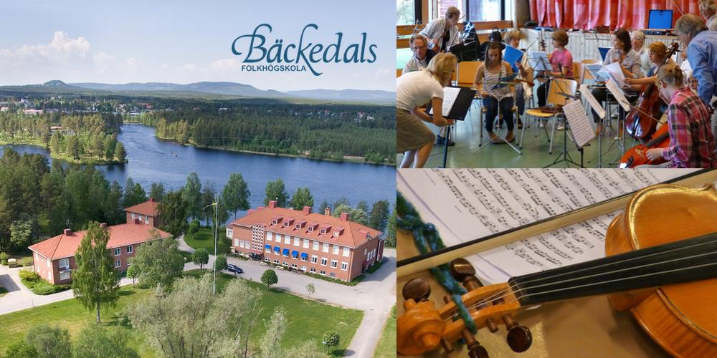

Bäckedals folkhögskola, Box 206, 842 22 Sveg, tel: 0680-166 70, info@backedal.se

